**附件1：**

兰州大学 2024 年榆中校区首届“研途有你”

师生趣味运动会项目规程

**一、竞赛项目**

1.多人齐跳绳

（1）比赛人数：每队 15人，女队员不少于 5人。

（2）比赛方法：所有队员站立准备，开始跳绳计数，5分钟内，累计跳绳次数多者名次列前。

（3）比赛器材：一根足够长且结实的大跳绳。

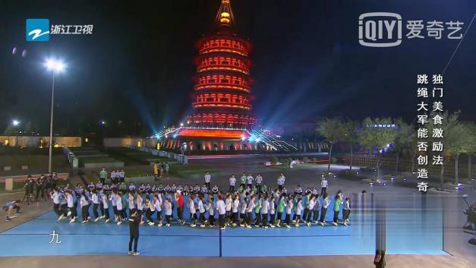

2.众星捧月

（1）比赛人数：每队 8人，女队员不少于 3 人

（2）比赛方法：比赛开始前，6名队员分别拉住雷霆鼓的延长把手，另有 2 名队员负责捡球、放球。裁判发令后，开始原地掂球，垫球要高于限制线。在 2 分钟的时间内，连续掂球次数多者名次列前。比赛过程中，球掉落到地上，必须由本队指定人员捡球、放球。

（3）比赛器材：充气雷霆鼓

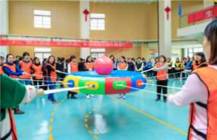

3.珠行万里

（1）比赛人数：每队6人，女队员不少于 2 人

（2）比赛方法： 5人在起点线排成一列，每人拿一块 PVC 管作为道具，每个小队搭成一条“通道”，1 人在每个小队搭成的通道的起点放上软球后，开始计时，小组队员使高尔夫球沿“通道”滚到终点的纸杯内，每个小队需要以接力的形式延长“通道”。

①所有参赛队员的手禁止触碰到球。

②选出一名放珠子的队友，他（她）只能在起点线进行放珠子。不能超过起点线放珠子。

③如果珠子掉地只能允许放珠子的那名队员来将其捡起， 同时回到起点重新放珠。

④参赛队员每人只能拿一根 pvc 管。

⑤运珠的顺序每位队友交替进行，不按照顺序进行交替的，重新开始。

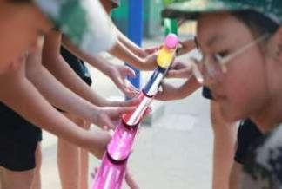

4.汉诺塔大赛

（1）比赛人数：每队6人，女队员不少于 2 人

（2）比赛方法：道具分 ABC三个气柱，每次两名队员同时出发，将A点的圆环挪动到B点，每次只能挪动一支圆环后返回起点，另两名队员再出发，挪动第二个圆环，以此类推完成至将 A 点的圆环全部挪移到C点，队员并返回终点比赛结束，用时少者名次列前。

（3） 比赛器材：气柱、圆环

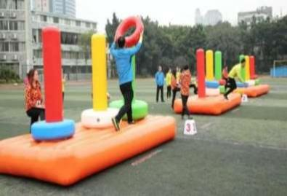

5.袋鼠向前冲

（1）比赛人数：每队8人，女队员不少于2人

（2）比赛方法：队员穿上袋鼠跳袋，起点4人，对面4人准备；听到口令后，模仿袋鼠跳跃方式向终点前进，第一位队员到达后，下一位队员接力出发；途中有障碍，所有队员到达用时最短者为前列。

（3）比赛器材：袋鼠跳袋、障碍物。

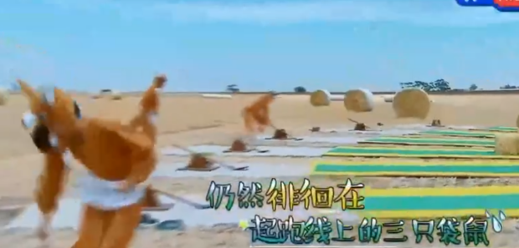

6.旱地龙舟

（1） 比赛人数：每队 6 人，女队员不少于 2 人

（2）比赛方法：6 名队员骑在比赛器材上，双手把住固定把手立于起跑线后。裁判发令后，6 名队员通过协调配合使比赛器材在跑道上行进，赛程 50 米。以各参赛队所用比赛器材和队员完整通过 终点线所在垂直平面为计时停止，用时少者名次列前。比赛过程中，6 名队员都必须手握龙舟把手，手离开把手 一次总时间加 5 秒。

（3） 比赛器材：充气龙舟

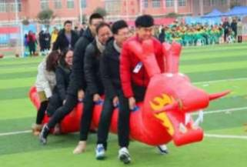

7.拔河

（1） 比赛人数：每队 15人，女队员不少于 5人

（2）比赛方法：先抽签确定比赛方，采用3局2胜单淘汰比赛，每场比赛淘汰一方，直至产生前三名。

（3） 比赛器材：拔河绳

